牧場見学 確認表
（入所後の打合せ 有）
※福間牧場では、乳牛が飼育をされている様子を見学することができます。
※事前に団体担当者の方がご記入ください。 |  |  |  |  |  |  | 記入日 |  |  | 月 日（ ）
実施日時 | 月 日（ ） 時 分 ～ 時 分 |  |  |  |  |  | 団体担当者
団体名 |  |  |  |  |  |  | 携帯番号
参 加 者 | 名 |  | 児童・生徒 名  引率者 名 |  |  | 不参加者 |  |  | □無 □有
参 加 者 |  |  |  |  |  | 不参加者の研修内容
活動のねらい
見学に必要な用具
- ブーツカバー（事務室で購入） ※長靴でも見学可能
貸出希望用具
用 具 名 |  | 希望数 |  | 用 具 名 | 希望数 |  |  | 用 具 名 |  |  | 希望
バインダー  ※１人１枚が目安 |  | 枚 |  | 無線機 | 台  ＮＯ〔 〕 |  |  | 携帯用救急バッグ |  |  | □有・□無

※団体担当者はここまで記入してください。
※団体担当者はここまで記入してください。
※団体担当者はここまで記入してください。
※団体担当者はここまで記入してください。

【集合時刻】
事前打合せ職員：
【集合場所】 正面玄関前 ／
【担当職員】
当日までの流れ

（１）当所職員からの連絡
当所職員が、牧場見学が可能かどうかを牧場主と確認し、代表の方に連絡を行う。
（２）確認表・アンケートの送付
利用団体担当者の方は、確認表、家畜の伝染病防止に関わる事前調査アンケートをHPからダウン
ロードし、当所までメール（sanbe-suishin@niye.go.jp）または、FAX（0854-86-0458）にて交流の家に送付する。
（３）入所後の打合せ
交流の家にお越しいただいた後、見学の流れ等について確認表をもとに打合せを行う。
活動の流れ
活動の流れ

【事前準備】
・健康状態を把握し、トイレを済ませておく。
・服装や持ち物の確認をしておく。
☆ 福間牧場は観光牧場ではない。牧場の方がお仕事をされている中での見学となるのでルールやマナーを守って見学する。
（１）集合場所に集まり、ねらいや移動に関する安全事項の確認をする。
（２）担当職員が先導して、徒歩で牧場に移動します。（徒歩往復30分）
（３）牧場に到着したら、見学者名簿を牧場主に渡し、牛舎に入る前に靴にブーツカバーをかぶせる。
（４）牧場主の指示に従いながら、牧場の様子を見学する。
（５）見学を通して疑問に思ったこと等があれば、牧場主に質問することが可能。
（６）見学終了後、ブーツカバーを外す。（担当職員がゴミ袋にまとめる。）
（７）引率者が先導して、徒歩で交流の家まで移動します。
（８）到着後、講堂下足洗い場で靴の汚れを落とし、手洗いをした後、見学のふりかえりを行う。（研修室が必要な場合は、事前に職員に伝える。）
（９）引率者は、ブーツカバーを回収したゴミ袋を交流の家職員に渡す。
※ トイレは交流の家グランドにあるトイレを使用する。

研修に必要な携行品

帽子、運動靴または長靴（よごれても大丈夫なもの）、リュックサック（水筒、タオル、雨具）
※ 移動中の雨に備えて雨具は必ず準備しておく。
牧場への移動経路

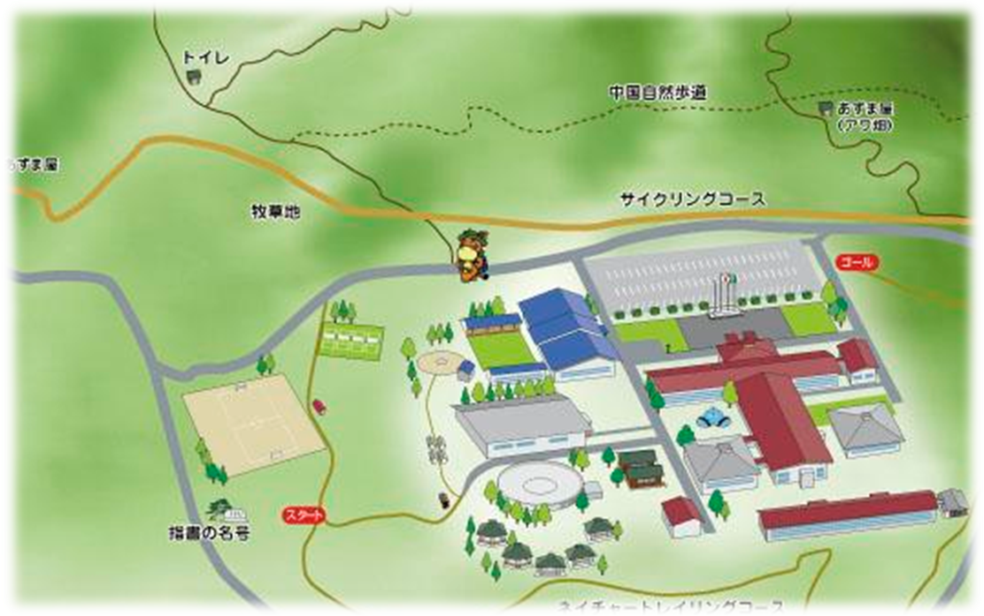


福間牧場

交流の家

